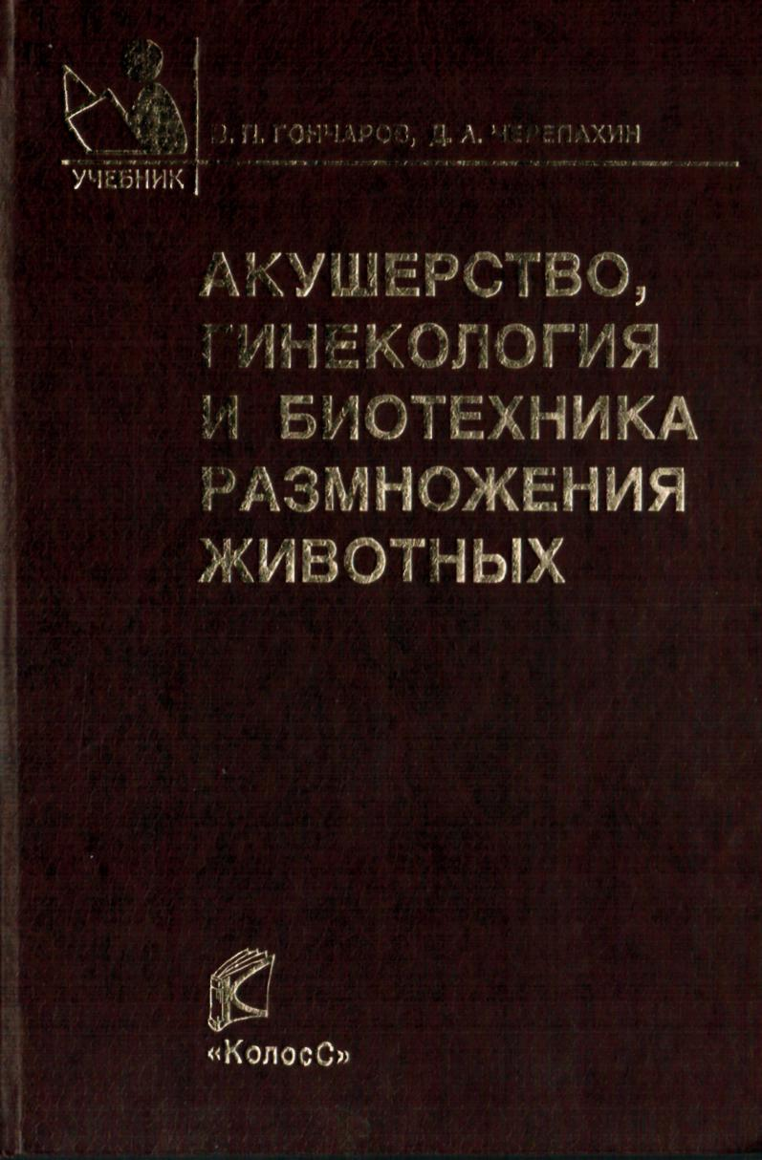

УЧЕБНИКИ И УЧЕБНЫЕ ПОСОБИЯ ДЛЯ СТУДЕНТОВ
СРЕДНИХ СПЕЦИАЛЬНЫХ УЧЕБНЫХ ЗАВЕДЕНИЙ
В. П. Гончаров, Д. А. Черепахин
АКУШЕРСТВО, ГИНЕКОЛОГИЯ
И БИОТЕХНИКА
РАЗМНОЖЕНИЯ
ЖИВОТНЫХ

Допущено Министерством сельского хозяйства Российской Федерации в качестве учебника для студентов средних специальных учебных заведений по специальностям 3104 «Ветеринария» и 3103 «Зоотехния»
МОСКВА «КолосС» 2009

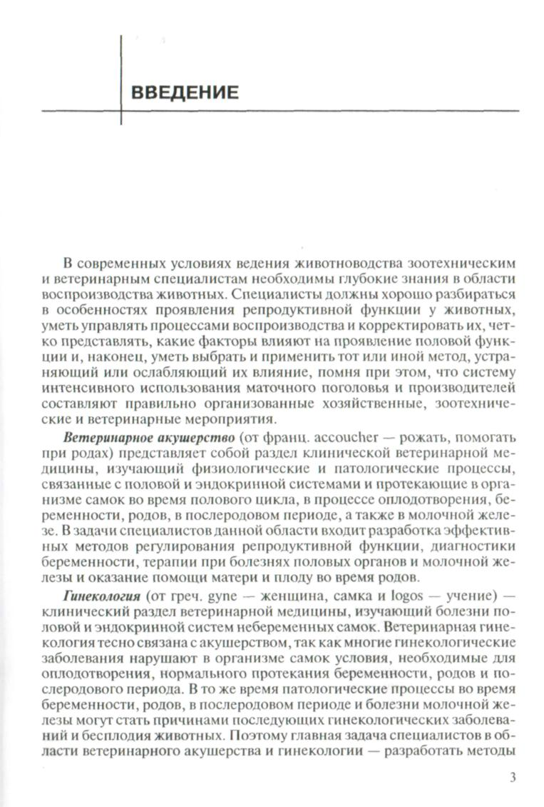
УДК 619:618 (075.32) ББК 48.76 я723 Г65
Редактор ВВ. Ракитская
Рецензент преподаватель А. М. Прохоров (Волоколамский аграрный техникум)
Гончаров В. П., Череп а хин Д. А. Г65 Акушерство, гинекология и биотехника размножения животных. - М.: КолосС, 2009 — 328 с: ил. — (Учебники и учеб. пособия для студентов средних специальных учеб. заведений).
ISBN 5-9532-0106-0.
Рассмотрены анатомия и физиология половых органов самок и самцов, диагностика и патология беременности, а также физиология и патология родов, послеродового периода, приемы родовспоможения животных разных видов. Даны сведения о болезнях молочной железы, гинекологической патологии и бесплодии. Описана биотехника размножения животных (естественное и искусственное осеменение, трансплантация зародышей).
Для студентов средних специальных учебных заведений по специальностям «Ветеринария» и «Зоотехния».

УДК 619:618 (075.32) ББК 48.76 я723
ISBN 5—9532—0106—0 © Издательство «КолосС», 2009

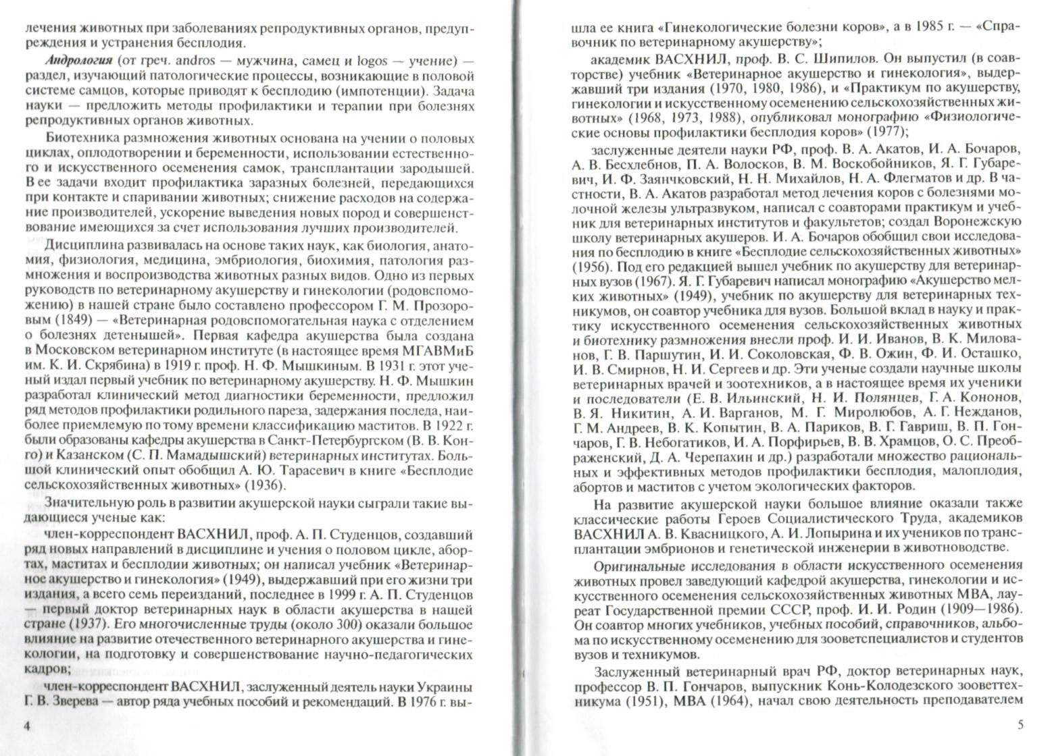

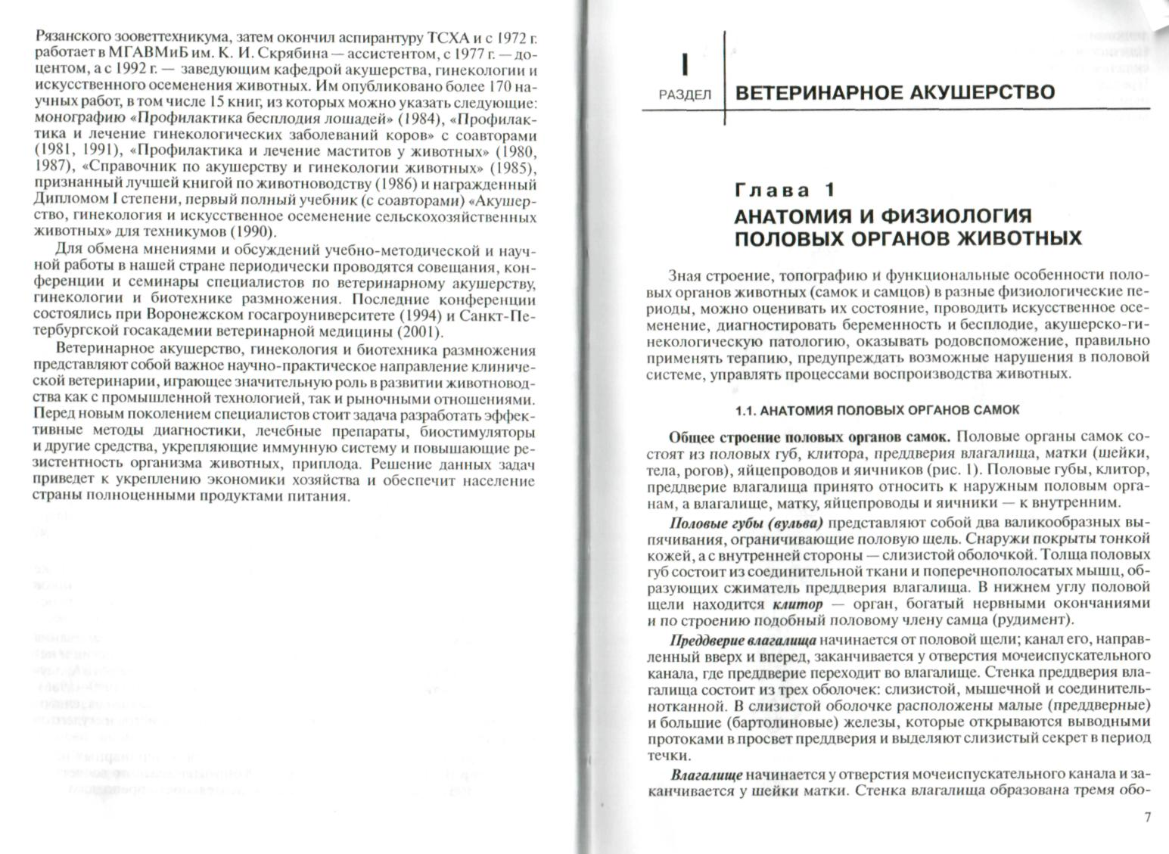

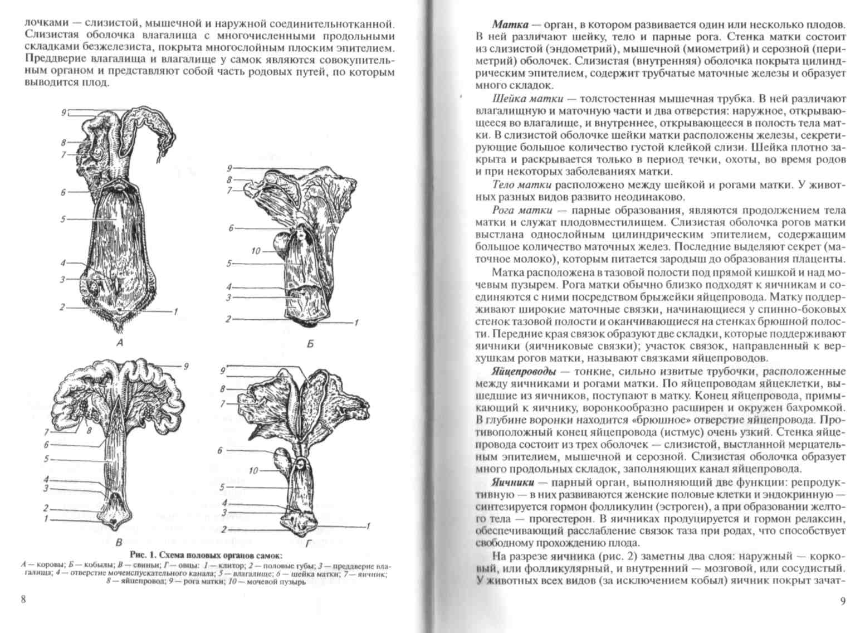

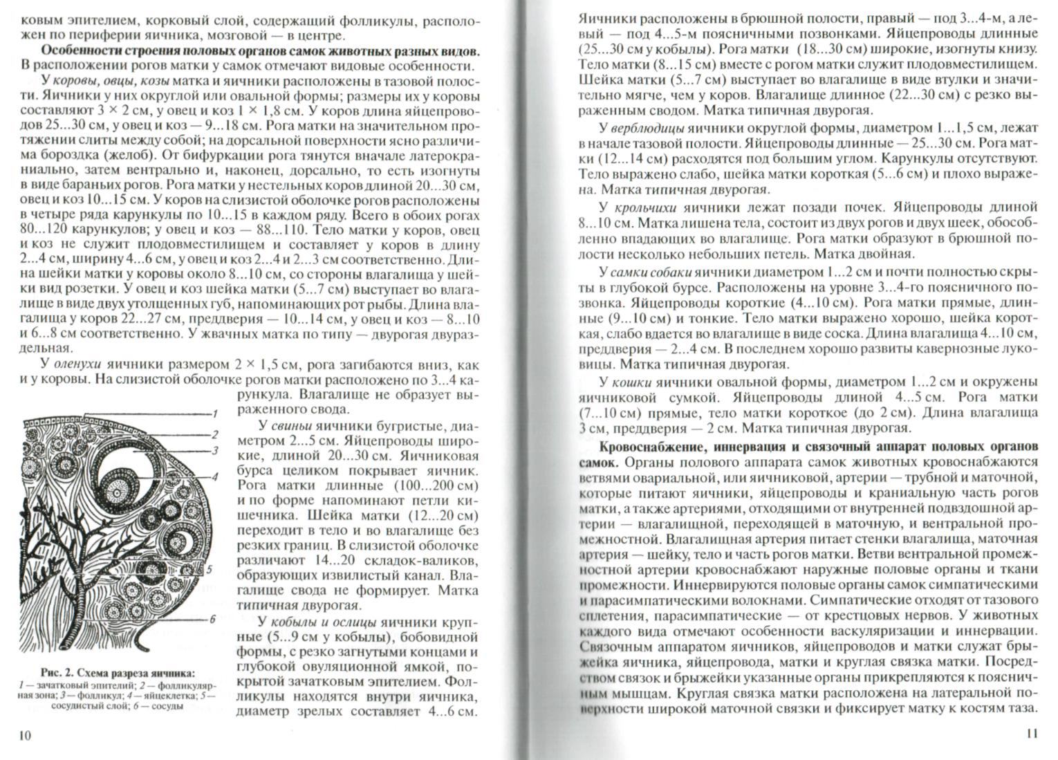

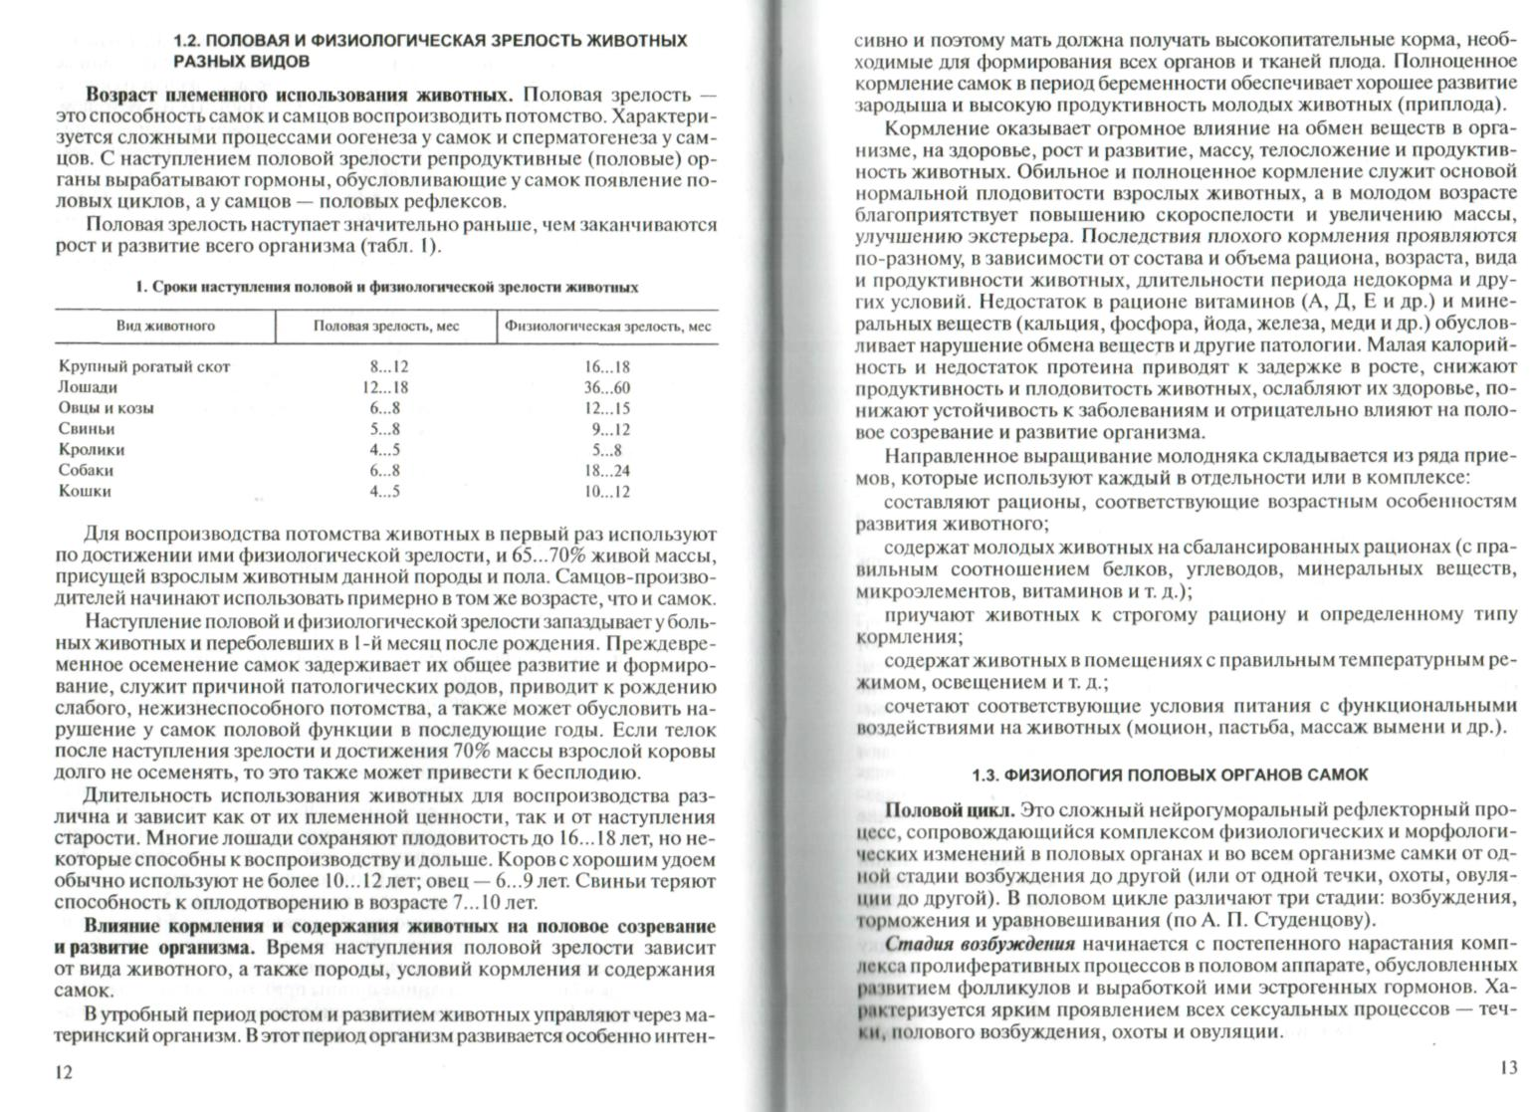

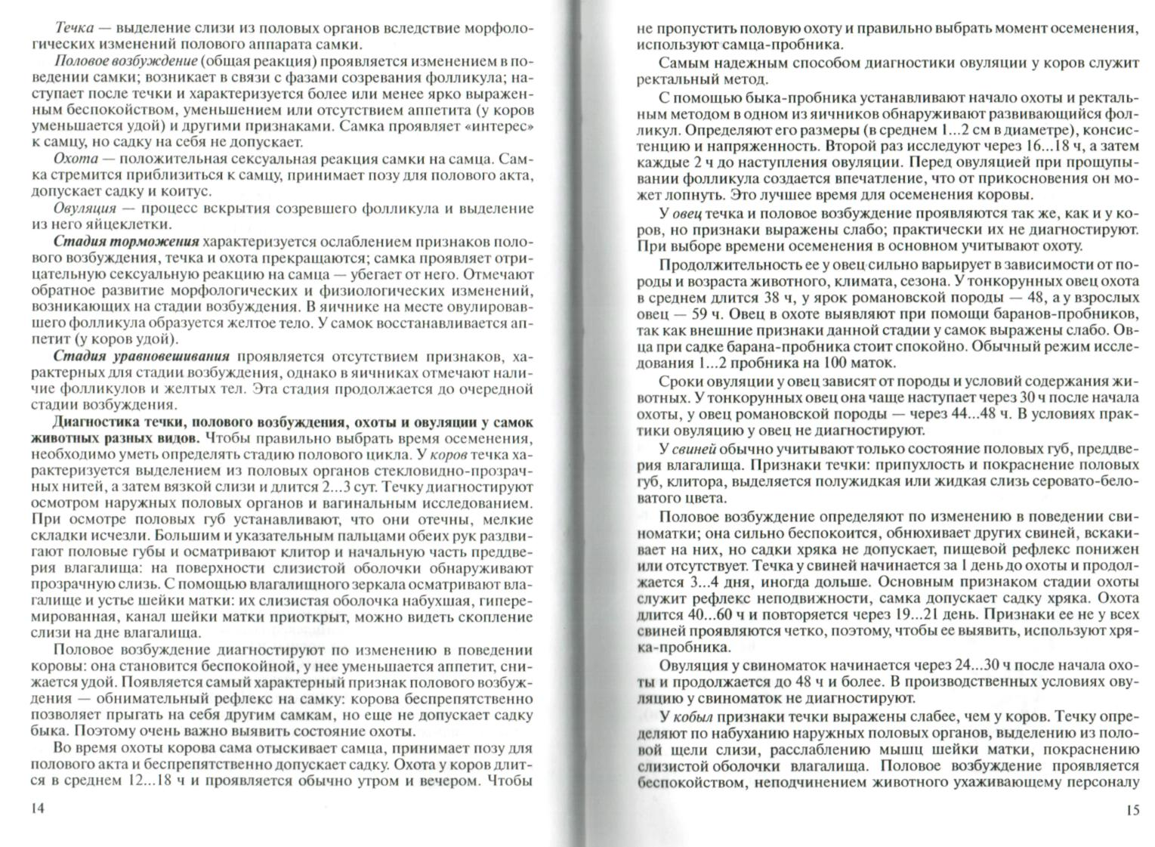

и другими признаками. У большинства кобыл охота после родов насту- номерно плотной консистенции. Во время течки в одном из яичников
пает через 7...10 дней и продолжается в среднем 5...7 дней. Во время охо- прощупывается созревающий фолликул в виде нерезко обособленного
ты у кобыл изменяется поведение, снижается аппетит. Они сильно ре- выпячивания, флюктуирующего под пальцем. У кобыл различают четы-
агируют на различные внешние раздражители. ре последовательные стадии развития фолликула:
Охоту у кобыл выявляют при помощи жеребца-пробника. Применя- 1-я стадия (Ф¹) — яичник в форме неправильного боба — одна поло-
ют один из следующих способов. вина больше другой;
Проба «с р у к». В открытом дворе или просторном манеже проб- 2-я стадия (Ф²) — фолликул округляется, и в нем прощупывается не-
ника подводят сначала к голове кобылы, затем к паху и крупу. ясная флюктуация;
Проба через барьер. С одной стороны барьера ставят жереб- 3-я стадия (Ф³) — яичник грушевидной формы, фолликул приобре-
ца, а с другой — кобылу. Жеребцу, как и при пробе «с рук», сначала дают тает форму шара, наполненного жидкостью, и отчетливо флюктуирует
обнюхать кобылу с головы, а затем, если она стоит спокойно, постелен- со всех сторон;
но допускают к паху и крупу. При отсутствии охоты кобыла быстро по- 4-я стадия (Ф⁴) — характеризуется дальнейшим увеличением фолли-
ворачивается к пробнику задом и стремится ударить его («отбивает»). кула, которое завершается разрывом его стенки и овуляцией.
У кобыл холостых и молодых, которых впервые допускают к осеме- После овуляции фолликул превращается в дряблый комочек,
нению, необходимо выявлять состояние охоты с начала случного сезо- Ректальное исследование не исключает необходимость выявлять со-
на, у выжеребившихся — с 5...6-го дня после родов. Проверять следует стояние охоты у кобыл жеребцом-пробником. Через 8... 10 дней со дня
рано утром или к вечеру, через день, а лучше ежедневно, чтобы не про- последнего осеменения кобыл снова исследуют с помощью жеребца,
пустить охоту у тех кобыл, у которых она продолжается всего лишь повторяют пробу через день до установления беременности. При появ-
2...3 дня. Овуляция у кобыл происходит за 24...36 ч до окончания поло- лении новой охоты кобылу осеменяют повторно,
вой охоты, но поскольку сроки овуляции, как и скорость роста и созре- Оогенез. Это процесс образования, развития и созревания женских
вания фолликула, могут сильно варьировать, установить наилучшее для половых клеток в яичниках (рис. 4). Оогенез протекает весьма длитель-
осеменения время труднее, чем у коров и свиней. но, начинается в корковом слое в первичных фолликулах яичника и за-
В большинстве случаев яркому проявлению охоты у кобыл соответ- канчивается после овуляции в яйцепроводе.
ствует созревание фолликула (4...6см и более в диаметре) в яичнике Развитие половых клеток у животных начинается в утробный период
и овуляция. У некоторых кобыл проявление охоты тормозится сильно (с момента определения пола животного) и продолжается в течение
развитым материнским инстинктом или строптивостью. Таких кобыл всей репродуктивной жизни самки. В оогенезе различают три стадии:
желательно после родов периодически (через 2...4 дня) исследовать рек- размножения, роста и созревания.
тально, чтобы определить степень зрелости фолликула и установить оп- На стадии размножения половые клетки — оогонии несколько раз
тимальное время для осеменения. делятся путем митоза (непрямое деление), количество их увеличивается
При ректальном исследовании кобылу необходимо надежно фикси- при сохранении в них диплоидного набора хромосом,
ровать (рис. 3). Кисть правой руки вводят в глубь кишки, затем подви
гают к левому паху, через стенку кишки захватывают яичник в горсть
и прощупывают со всех сторон⁶
После исследования левого яични-
fctfV. ка руку перемещают вправо вниз
/Й (бгУта *i\ "° ^{связке}> отыскивают вершину
/0. 1гХ[1/?^^~---~~~~~~N. Р^{ога} ^{матки} Прощупывают матку, ~?\^
(w^W г/ ?v,\ затем сдвигают кисть руки к пра- &$ШШ& ж
^Sw llLM^^Sb '$Д вому яичнику и исследуют его. 'й^РйЩ- Jg? '$$*& ЛФД&^Ч
Up ТТЙ^^ИШ Ik Устанавливают форму яични- ^Ш^^^^^^
IfJ sl^gssJBea^^ ^{МЖ}' "^{Х} Р^{азме}Р- консистенцию " ^^^ШЩШ^'
W^^C^^-Vft ^/В^т! (степень упругости, мягкости), "'""'" ^Щ'Щ^^ "
■К"* •^^^Ju^{5BS}^2k^>h[] флюктуацию жидкости в фолли-
- -*]р ^ef^g'- кула
R пог.1,^п „nimiinm г.™™ «к» Рис. 4. Схема созревания фолликула (Л и овуляции (ЯХ ., __
Рис. 3. Кобыла, подготовленная для » период ПОЛОВОГО ПОКОЯ ООЭ /-яйценосный бугорок; 2-яйцеклетка; J-фолликулярная шдкость; 4 ^фолликул⁴, _{S}\X полость
вагинально-ректального исследования ЯИЧНИКа бобовидной формы, рав- фолликула; 6- яйцеклетк i
